**初一专题《谁说地球是圆的？》拓展体验资源**

**第一个拥抱地球的人**

古代关于地球形状的讨论从未停止过，大家通过直觉和想象猜想地球的样子，大地是平的这一说法是当时的主流观点。当古希腊哲学家提出地球是圆的这一说法时，立即遭到大家的反对和质疑。但是伟大的航海家、探险家麦哲伦的环球航行改变了世人的看法。麦哲伦成为了世界上第一个拥抱地球的人。

麦哲伦支持地圆说的观点，他也相信地球是圆的，于是在1517年就向葡萄牙提出环球航行计划，但是没有得到支持。当时的西班牙国王为了获得更多财富，正想向海外发展，因此麦哲伦航海探险计划得到西班牙国王的支持,为麦哲伦提供了远航探险船队装备。麦哲伦的探险船队由5艘远洋海船，200多名船员组成。

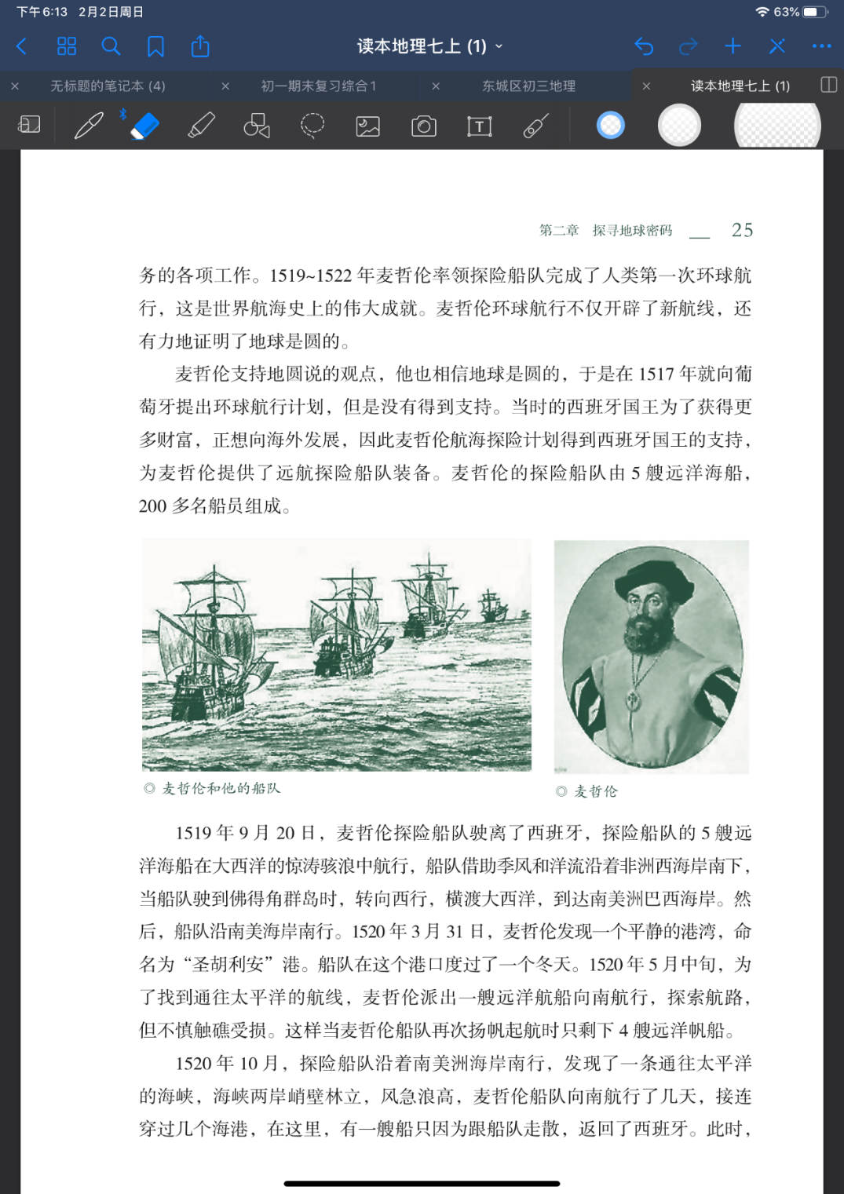

◎麦哲伦和他的船队 ◎麦哲伦

1519年9月20日，麦哲伦探险船队驶离了西班牙，探险船队的5艘远洋海船在大西洋的惊涛骇浪中航行，船队借助季风和洋流沿着非洲西海岸南下,当船队驶到佛得角群岛时，转向西行，横渡大西洋，到达南美洲巴西海岸。然后，船队沿南美海岸南行。1520年3月31日，麦哲伦发现-一个平静的港湾，命名为“圣胡利安”港。船队在这个港口度过了这个冬天。1520年5月中旬，为了找到通往太平洋的航线，麦哲伦派出一艘远洋航船向南航行，探索航路，但不慎触礁受损。这样当麦哲伦船队再次扬帆起航时只剩下4艘远洋帆船。

1520年10月，探险船队沿着南美洲海岸南行，发现了一条通往太平洋的海峡，海峡两岸峭壁林立，风急浪高，麦哲伦船队向南航行了几天，接连穿过几个海港，在这里，有一艘船只因为跟船队走散，返回了西班牙。此时，海峡里只剩下3艘船继续搏击风浪，奋力前行。麦哲伦以顽强的意志，经过28天苦斗，终于在1520年11月28日，穿过海峡，看到了一片浩瀚的海洋，这表明船队已经穿越海峡，进入了太平洋，世人为了纪念麦哲伦，把这个海峡称为“麦哲伦海峡”。

1521年，麦哲伦的船队横渡了太平洋。当年3月，船队到达菲律宾群岛中的胡穆奴岛，之后到达马克坦岛，麦哲伦想征服岛上的土著居民，把岛上的一个个小王国变成西班牙的殖民地。麦哲伦带领船员，手持火枪、利剑，强行登岛，征服了这个地区，并以西班牙国王菲利普二世名字命名该岛屿，菲律宾这个名字就与此有关。但是这一举动遭到了土著居民的强烈反抗，土著居民用箭、标枪对付麦哲伦等人，一支毒箭射中麦哲伦，使得航海探险家客死他乡。 麦哲伦死后，其他船员继续麦哲伦未完成的航程，船队历经千难万险,渡过印度洋，绕过好望角，越过佛得角群岛，于1522年9月6日，回到了西班牙，完成人类首次环球航行。而此时，出发时的5艘远洋帆船只剩下一艘，出发时的200多名船员只剩下18名船员安全返回。麦哲伦船队以巨大的代价获得环球航行的成功，证明了地球是圆形的说法，世界各地的海洋是连成一体的，为此，人们称麦哲伦是第一个拥抱地球的人。

**【拓展任务】我的“大航海时代”**

让我们追随麦哲伦的脚步，在纸上完成一次“大航海”吧！请在下图中绘出麦哲伦船队环球航行的路线，感受这次艰难又激动人心的旅程。

